**朗越路灯无线通信协议V1.0.1**

**一、概述**

本公司自主研发的LED灯驱动器LF145C1具有技术成熟，产品稳定可靠的特点。随着通信技术的发展，现需要加入远程无线通信功能。LF145C1通过RS485总线和无线节点相连。无线节点和网关通过某种无线技术通讯。

**二、网络拓扑图**

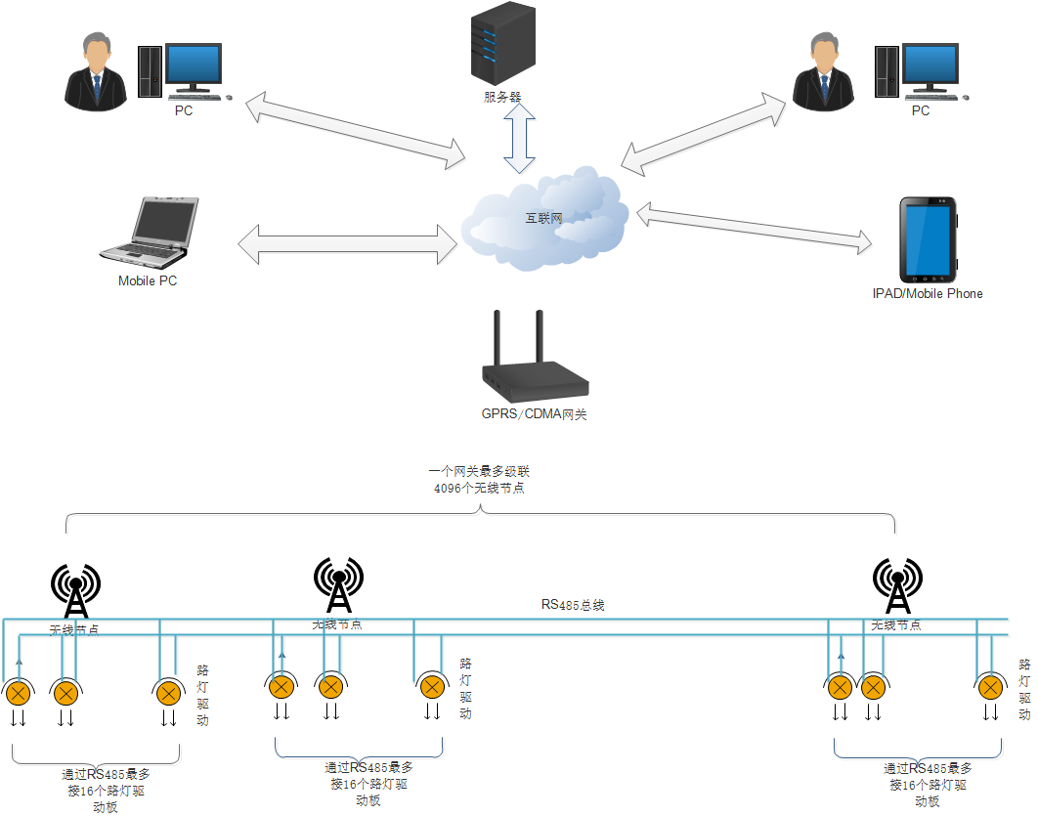

**三、网络地址说明**

当需要寻址LF145C1，共计需要设置16比特的物理地址，其中16位物理地址的高12位为无线节点的地址， 后4位LF145C1的地址。

也就是说一个无线节点最多可以通过RS485总线连接16个(2的4次方)LF145C1。一个GPRS网关最多可以级联4096(2的12次方)个无线节点。

**四、收发数据包格式**

PC客户端发送给无线节点的数据包格式：

|  |  |  |  |  |  |  |  |  |
| --- | --- | --- | --- | --- | --- | --- | --- | --- |
| 包头 | 整个包长度 | 地址 | 地址 | 命令类型 | 数据1 | 数据n | 校验和 | 结尾 |
| 0xA5 | NN | 1 byte | 1 byte | TT |  |  |  | 0x5A |

TT 为数据类型，也可以称为命令类型。

**校验和，指包头至校验和之间（不包括包头与校验和本身）的所有字节求和后，取低8位。例如，如果求和后的数值是0x1234, 那么校验和即是0x34.**

无线节点发送至PC 客户端的数据包格式：

接收数据包与发送数据包类同：A5 NN FF FF PT XX XX 校验和 0D 。不同点：

1.结尾是 0D

2.PT是将TT 的最高位置1，即PT=TT | 0x80;

**五、指令描述**

1. **广播的形式设置所有LF145C1亮度**

|  |  |  |  |  |  |  |  |  |  |
| --- | --- | --- | --- | --- | --- | --- | --- | --- | --- |
| 包头 | 整个包长度 | 地址 | 地址 | 命令类型 | 亮度百分比 | 亮灯时间 | | 校验和 | 结尾 |
| 0xA5 | 0x0a | 0xff | 0xff | 0x01 | N1 | N2 | N3 | sum | 0x5A |

N1:亮度百分比，取值范围0x00~0x64 。

N2 N3:亮灯或者关灯的维持时间。

Sum:0x0a~N3（含0x0a和N3）的求和,然后取低8位。

**注释**：通过广播配置亮度指令。 0x00 为关断（不亮） ,0x64 为全亮(100%亮度)。当PC客户端以广播形式设置所有LF145C1时，所有的LF145C1无需返回任何数据包。亮灯时间的单位是秒。比如0x5678相当于22136秒，约等于6.14小时。客户设置电流和时间后，等规定的时间到后，LED驱动会恢复到未设置前的亮度，下同。

**2、非广播的形式设置LF145C1亮度**

比如需要设置48%的亮度。PC客户端发送给LF145C1的指令格式如下：

|  |  |  |  |  |  |  |  |  |
| --- | --- | --- | --- | --- | --- | --- | --- | --- |
| 包头 | 整个包长度 | 地址 | 地址 | 命令类型 | 亮度值 | 亮灯时间 | 校验和 | 结尾 |
| 0xA5 | 0x0a | 0x19 | 0x6C | 0x01 | 0x64 | 0x5678 | 0xC2 | 0x5A |

此时PC客户端应收到的应答格式如下：

|  |  |  |  |  |  |  |  |
| --- | --- | --- | --- | --- | --- | --- | --- |
| 包头 | 整个包长度 | 地址 | 地址 | 命令类型 | 亮度值 | 校验和 | 结尾 |
| 0xA5 | 0x08 | 0x19 | 0x6C | 0x81 | 0x64 | Sum（0x72） | 0x0D |

亮灯时间的单位是秒。比如0x5678相当于22136秒，约等于6.14小时。

客户设置电流和时间后，等规定的时间到后，LED驱动会恢复到未设置前的亮度。下同。

Sum： 0x08~sum之间（含0x08和 不含sum）的数据求和，然后取低8位。

**3、读取单个LF145C1参数指令**

PC客户端发送给LF145C1的指令格式如下

|  |  |  |  |  |  |  |
| --- | --- | --- | --- | --- | --- | --- |
| 包头 | 整个包长度 | 地址 | 地址 | 命令类型 | 校验和 | 结尾 |
| 0xA5 | 0x07 | 0x19 | 0x6C | 0x03 | 0x8F | 0x5A |

此时返回给PC客户端的指令格式如下：

|  |  |  |  |  |  |  |  |  |  |  |  |  |  |  |  |  |
| --- | --- | --- | --- | --- | --- | --- | --- | --- | --- | --- | --- | --- | --- | --- | --- | --- |
| 包头 | 整个包长 | 地址 | |  | 光伏电压 | | 电池组电压 | | 充放电流方向 | 充放电电流值 | LED光源板电压 | | 板级温度 | | 结尾 |  |
| 0xA5 | 0x11 | 0x19 | 0x6C | 0x83 | N1 | N2 | N3 | N4 | N5 | N6 | N7 | N8 | N9 | NA | sum | 0x0D |

**注释**：

N2 N1 为光伏电压 作为双字节UINT16型数据 其值除以10，为真实光伏电压。 即精确到0.1伏。

N4 N3 为电池组电压 作为双字节UINT16型数据 其值除以10，为真实电池组电压。 即精确到0.1伏。

N5 等于1表示充电， 等于0表示放电。

N6 充放电电流， 作为单字节UINT8型数据 其值除以10，为真实充放电电流，即精确到0.1A。

N8 N7 为驱动LED电压 作为双字节UINT16型数据 其值除以10，为真实驱动LED电压值。 即精确到0.1伏。

NA N9 此数据转换成10进制后，再减去十进制100,就是真实的温度值。

Sum： 此数据是0x11 ~NA之间的数据（包含0x11和0xNA）求和，然后取低8位。

**4、读取当天最值指令**

PC客户端发送给某一个LF145C1的指令，数据格式如下：

|  |  |  |  |  |  |  |
| --- | --- | --- | --- | --- | --- | --- |
| 包头 | 整个包长度 | 地址 | 地址 | 命令类型 | 校验和 | 结尾 |
| 0xA5 | 0x07 | 0x19 | 0x6C | 0x04 | 0x90 | 0x5A |

LF145C1返回给PC客户端的数据格式如下：

|  |  |  |  |  |  |  |  |  |  |  |  |  |  |  |  |  |  |  |  |  |  |  |  |
| --- | --- | --- | --- | --- | --- | --- | --- | --- | --- | --- | --- | --- | --- | --- | --- | --- | --- | --- | --- | --- | --- | --- | --- |
| 包头 | 整个包长度 | 地址 | 地址 | 命令类型 | 充电流的最大值×10 | | 放电电流的最大值×10 | | 电池组电压的最大值×10 | | | 电池包电压最小值×10 | | 板级温度最大值 | 温度符号位 | 板级温度的最小值 | 温度符号位 | 充电AH数 | | 放电AH数 | | 校验和 | 结尾 |
| 0xA5 | 0x17 | 0x19 | 0x6C | 0x84 | N1 | N2 | N3 | N4 | N5 | N6 | N7 | | N8 | N9 | N10 | N11 | N12 | D1 | D2 | D3 | D4 | sum | 0x0D |

**注释**：

N2 N1 为充电流的最大值×10

N4 N3 为放电电流的最大值×10

N6 N5 为电池组电压的最大值×10

N8 N7 为电池组电压的最小值×10

N10 N9 为板级温度最大值，减去十进制100,就是真实的温度最大值

D12 D11 为板级温度的最小值，减去十进制100,就是真实的温度最小值

D2 D1 充电AH数×10

D4 D3 放电AH数×10

Sum 0x17~0xD4之间的数据（包含0x17和D4本身）求和，然后取低8位。

**5、读取前一天最值指令**

PC客户端发送给某一个LF145C1的指令，数据格式如下

|  |  |  |  |  |  |  |
| --- | --- | --- | --- | --- | --- | --- |
| 包头 | 整个包长度 | 地址 | 地址 | 命令类型 | 校验和 | 结尾 |
| 0xA5 | 0x07 | 0x19 | 0x6C | 0x05 | 0x91 | 0x5A |

LF145C1返回给PC客户端的数据格式如下：

|  |  |  |  |  |  |  |  |  |  |  |  |  |  |  |  |  |  |  |  |  |  |  |
| --- | --- | --- | --- | --- | --- | --- | --- | --- | --- | --- | --- | --- | --- | --- | --- | --- | --- | --- | --- | --- | --- | --- |
| 包头 | 整个包长度 | 地址 | 地址 | 命令类型 | 充电流的最大值×10 | | 放电电流的最大值×10 | | 电池组电压的最大值×10 | | 电池组电压的最小值×10 | | 板级温度最大值 | 温度符合位 | 板级温度的最小值 | 温度符号位 | 充电AH数×10 | | 放电AH数×10 | | 校验和 | 结尾 |
| 0xA5 | 0x17 | 0x19 | 0x6C | 0x85 | N1 | N2 | N3 | N4 | N5 | N6 | N7 | N8 | N9 | N10 | D1 | D2 | D3 | D4 | D5 | D6 | sum | 0x0D |

**注释**：

N2 N1 为充电流的最大值×10

N4 N3 为放电电流的最大值×10

N6 N5 为电池组电压的最大值×10

N8 N7 为电池组电压的最小值×10

N10 N9为板级温度最大值，减去十进制100,就是真实的温度最大值

D2 D1 为板级温度最小值，减去十进制100,就是真实的温度最小值

D4 D3 充电AH数×10

D6 D5 放电AH数×10

Sum 0x17~D6之间的数据（包含0x17和D6）求和，然后取低8位。

**6、读取之前某一天的历史数据**

PC客户端发送给某一个LF145C1的指令，数据格式如下

|  |  |  |  |  |  |  |  |
| --- | --- | --- | --- | --- | --- | --- | --- |
| 包头 | 整个包长度 | 地址 | 地址 | 命令类型 | 相对天数 | 校验和 | 结尾 |
| 0xA5 | 0x08 | 0x19 | 0x6C | 0x0D | MM | sum | 0x5A |

MM :相对天数，取值范围0x00~0x1F。包含0x00和0x1F。

Sum :0x08~MM（包含0x08和MM）之间的数据求和，然后取低8位。

LF145C1返回给PC客户端的数据格式

|  |  |  |  |  |  |  |  |  |  |  |  |  |
| --- | --- | --- | --- | --- | --- | --- | --- | --- | --- | --- | --- | --- |
| 包头 | 整个包长度 | 地址 | 地址 | 命令类型 | 相对天数 | 电池组电压的最大值×10 | 充电的总AH | | 放电的总AH | | 校验和 | 包尾 |
| 0xA5 | 0x0D | 0x19 | 0x6C | 0x8D | MM | D1 | D2 | D3 | D4 | D5 | sum | 0x0D |

**注释**：

发送的第6个字节表示，哪一天的。 MM=0x01表示前天的数据， 如果MM=0x00表示昨天的数据。 其最大值为0x1F (换算成十进制是31）

比如，D1=255，则实际电压是255/10=25.5V

D3 D2为充电的总AH ×10，最大值是6553.5AH

D5 D4为放电的总AH ×10，最大值是6553.5AH

Sum :0x0D~D5 之间的（包含0x0D和D5）求和，然后取低8位。

**7、读取当日状态信息**

PC客户端发送给某一个LF145C1的指令，数据格式如下

|  |  |  |  |  |  |  |
| --- | --- | --- | --- | --- | --- | --- |
| 包头 | 整个包长度 | 地址 | 地址 | 命令类型 | 校验和 | 结尾 |
| 0xA5 | 0x07 | 0x19 | 0x6C | 0x07 | 0x93 | 0x5A |

**Sum 0x07~0x07之间的数据（包含0x07和0x07）求和,然后取低8位**

LF145C1返回给PC客户端的数据格式

回答：A5 1A 19 6C 87 02 02 00 01 02 03 04 27 09 00 00 01 02 03 04 A0 38 00 00 sum 0D

0x02 //就是程序中的step变量

0x02 //1白天，2黑夜

0x00 //就是程序中的nig_ct变量白天转到黑夜，黑夜转到白天的计数位（数值是100以内）

0x04030201 //白天的时间 (单位是秒)

0x00000927 //夜晚时间(单位是秒)

0x04030201 //白天充入的AS数(除以36000后单位就是AH)

0x000038A0 //夜间放出的AS数(除以36000后单位就是AH)

Sum // 0x1A~sum之间的数据（含0x1A,不含sum）求和,然后取低8位。

0x0D //包尾

**8、亮灯策略读取**

PC客户端发送给某一个LF145C1的指令，数据格式如下

|  |  |  |  |  |  |  |
| --- | --- | --- | --- | --- | --- | --- |
| 包头 | 整个包长度 | 地址 | 地址 | 命令类型 | 校验和 | 结尾 |
| 0xA5 | 0x07 | 0x19 | 0x6C | 0x0C | 0x98 | 0x5A |

LF145C1会返回22字节数据，例如返回如下数据。

**A5 17 19 6C 8C 0C 64 32 0C 50 32 0C 32 32 36 1E 50 06 32 32 AE** 84 **0D**

A5：报头，一字节

17：整个数据包长度，一字节

19 6C：LED驱动地址，两个字节

8C：命令类型，读取策略固定为8C

0C：第一阶段时间，0xC0 对应的10进制是12，表示第一阶段实际运行时间120分钟；如果是0x0D,代表第一阶段运行时间130分钟，以此类推。

64：起始亮度占总最高亮度的百分比，最高值是0x64, 转换成10进制也就是100%。

32：衰减的速率，转换成10进制就是50

第二阶段、第三阶段、第四阶段、晨亮阶段的数据格式和第一阶段相同，不再赘述。

AE：前面15字节求和取低8位，起到校验的作用。

84 : 0x17~0xAE的求和（包含0x17和0xAE），然后取低8位。

0D：报文结尾。

**9、亮灯策略设置**

比如需要设置如图所示的亮灯策略

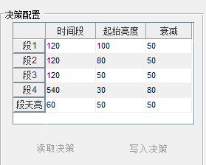

PC客户端发送给某一个LF145C1的指令，数据格式如下

**发送：A5 17 19 6C 0B 0C 64 32 0C 50 32 0C 32 32 36 1E 50 06 32 32 AE 02 5A**

A5：报头，一字节

17：整个数据包长度，一字节

19 6C：LED驱动地址，两个字节

0B：命令类型，写入策略固定为0B

数据部分的含义参考协议第8条，不在赘述。

AE :前面15字节数据部分求和，取低8位。

02：0x17~0xAE(包含0x17和0xAE)求和，然后取低8位。

5A：报文尾。

LF145C1回答的数据格式是：A5 07 19 6C 8B 17 0D

A5:报文头，一字节表示

07：整个数据帧长度，代表数据帧6字节，一字节表示

19 6C：LED驱动的地址，一字节表示

8B：命令类型，一字节表示

17:0x07~0x8B(含0x07和0x8B)求和，然后取低8位。

0D ：报文尾。

**10、获取地址的命令**

|  |  |  |  |  |  |  |  |  |
| --- | --- | --- | --- | --- | --- | --- | --- | --- |
| 包头 | 整个包长度 | 固定类型 | 固定类型 | 命令类型 | 固定类型 | 固定类型 | 校验和 | 结尾 |
| A5 | 09 | FF | FF | 09 | AD | DA | 97 | 5A |

驱动回复的指令格式是

|  |  |  |  |  |  |  |  |  |
| --- | --- | --- | --- | --- | --- | --- | --- | --- |
| 包头 | 整个包长度 | 固定类型 | 固定类型 | 命令类型 | 地址 | 地址 | 校验和 | 结尾 |
| A5 | 09 | FF | FF | 89 | 19 | 6C | 15 | 0D |

**11、设置光控电压（亮灯早晚）命令**

|  |  |  |  |  |  |  |  |
| --- | --- | --- | --- | --- | --- | --- | --- |
| 包头 | 整个包长度 | 地址 | 地址 | 命令类型 | 等级值 | 校验和 | 结尾 |
| A5 | 08 | 19 | 6C | 0E | 55 | F0 | 5A |

驱动回复的指令格式是

|  |  |  |  |  |  |  |  |
| --- | --- | --- | --- | --- | --- | --- | --- |
| 包头 | 整个包长度 | 地址 | 地址 | 命令类型 | 等级值 | 校验和 | 结尾 |
| A5 | 08 | 19 | 6C | 8E | 55 | 70 | 0D |

其中0x70是0x08~0x55（包含0x08和0x55）的求和，然后取低8位。

注释：亮灯电压等级共计16个等级，分别是

|  |  |  |
| --- | --- | --- |
| **等级值** | **等级** | **对应的亮灯电压(V)** |
| 00 | 第1等级 | 8.0 |
| 11 | 第2等级 | 8.2 |
| 22 | 第3等级 | 8.4 |
| 33 | 第4等级 | 8.6 |
| 44 | 第5等级 | 8.8 |
| 55 | 第6等级 | 9.0 |
| 66 | 第7等级 | 9.2 |
| 77 | 第8等级 | 9.4 |
| 88 | 第9等级 | 9.6 |
| 99 | 第10等级 | 9.8 |
| aa | 第11等级 | 10.0 |
| bb | 第12等级 | 10.2 |
| cc | 第13等级 | 10.4 |
| dd | 第14等级 | 10.6 |
| ee | 第15等级 | 10.8 |
| ff | 第16等级 | 11.0 |

**12、查询光控电压（亮灯早晚）**

|  |  |  |  |  |  |  |  |
| --- | --- | --- | --- | --- | --- | --- | --- |
| 包头 | 整个包长度 | 地址 | 地址 | 命令类型 | 保留字节 | 校验和 | 结尾 |
| A5 | 08 | 19 | 6C | 1E | 00 | ab | 5A |

驱动回复的指令格式是

|  |  |  |  |  |  |  |  |
| --- | --- | --- | --- | --- | --- | --- | --- |
| 包头 | 整个包长度 | 地址 | 地址 | 命令类型 | 等级值 | 校验和 | 结尾 |
| A5 | 08 | 19 | 6C | 9E | 06 | 31 | 0D |

**13、读取客户信息**

|  |  |  |  |  |  |  |
| --- | --- | --- | --- | --- | --- | --- |
| 包头 | 整个包长度 | 地址 | 地址 | 命令类型 | 校验和 | 结尾 |
| A5 | 07 | 19 | 6C | 06 | 92 | 5A |

驱动回复的指令格式是

|  |  |  |  |  |  |  |  |  |  |  |  |  |
| --- | --- | --- | --- | --- | --- | --- | --- | --- | --- | --- | --- | --- |
| 包头 | 整个包长度 | 地址 | 地址 | 命令类型 | 保留字节 | 第一字节 | 第二字节 | 第三字节 | 第四字节 | 第五字节 | 校验和 | 结尾 |
| A5 | 0D | 19 | 6C | 86 | 82 | FF | 00 | 00 | 00 | 0A | A3 | 0D |

**14、写客户信息**

|  |  |  |  |  |  |  |  |  |  |  |  |  |
| --- | --- | --- | --- | --- | --- | --- | --- | --- | --- | --- | --- | --- |
| 包头 | 整个包长度 | 地址 | 地址 | 命令类型 | 保留字节 | 第一字节 | 第二字节 | 第三字节 | 第四字节 | 第五字节 | 校验和 | 结尾 |
| A5 | 0D | 19 | 6C | 08 | 5A | FF | 00 | 00 | 00 | 0A | fd | 5A |

驱动回复的指令格式是

|  |  |  |  |  |  |  |  |  |  |  |  |  |
| --- | --- | --- | --- | --- | --- | --- | --- | --- | --- | --- | --- | --- |
| 包头 | 整个包长度 | 地址 | 地址 | 命令类型 | 保留字节 | 第一字节 | 第二字节 | 第三字节 | 第四字节 | 第五字节 | 校验和 | 结尾 |
| A5 | 0D | 19 | 6C | 88 | 8A | FF | 00 | 00 | 00 | 0A | AD | 0D |

**15、配置驱动地址为196C指令**

**A5 0A FF FF 0A 01 19 6C 98 5A A5 0A FF FF 0A 02 E6 93 8D 5A**

**配置驱动地址为196D指令**

**A5 0A FF FF 0A 01 19 6D 99 5A A5 0A FF FF 0A 02 E6 92 8C 5A**

**注释：这是固定格式，绿色部分为校验和，为对应的黄色部分的数据求和，然后取低8位。**